

Fundacja Avalon
biuroprasowe.fundacjaavalon.pl

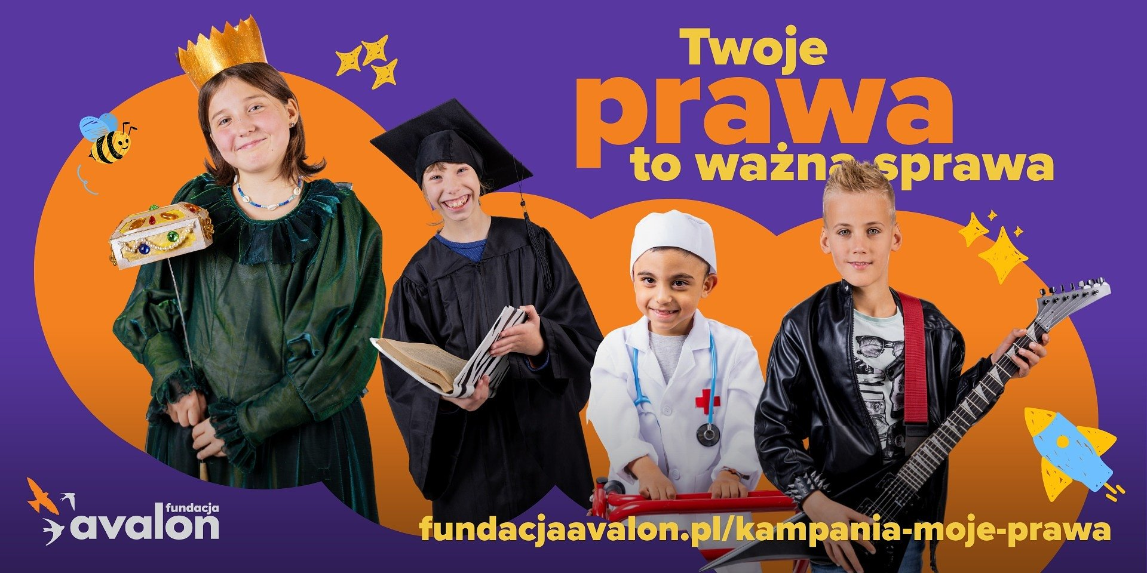

"Moje prawa! Moja sprawczość!" - kampania, która oddaje głos dzieciom

Każde dziecko ma prawo do swoich emocji, wyrażania opinii i być wysłuchane. Ma prawo do szacunku, do marzeń, do własnego zdania i błędów. Nowa kampania Fundacji Avalon „Moje prawa! Moja sprawczość!” przypomina, że prawa dziecka to nie abstrakcyjne pojęcie, ale codzienna rzeczywistość, którą możemy i powinniśmy kształtować w domu, w szkole, w codziennym życiu i to od najmłodszych lat. To kampania, która mówi o sile dziecięcego głosu o tym, że każde dziecko ma prawo być sobą i że dorosłość zaczyna się od umiejętności słuchania. Celem kampanii jest wzmocnienie świadomości obywatelskiej wśród dzieci i młodzieży oraz pokazanie, że sprawczość nie jest kwestią wieku, ale postawy. Ważne jest by młodzi ludzie wiedzieli, że mają prawo do równego traktowania, wyrażania opinii, rozwoju i bezpieczeństwa niezależnie od pochodzenia, miejsca zamieszkania czy poziomu sprawności.

Na scenie życia każde dziecko ma prawo być sobą

W ramach kampanii „Moje prawa! Moja sprawczość!" powstał spot społeczny, w którym dzieci przypominają dorosłym i sobie nawzajem, że prawa dziecka to nie tylko zapis w konwencji, lecz codzienność, o którą warto dbać każdego dnia.

W spocie „Twoje prawa to ważna sprawa” wystąpiła czwórka wyjątkowych, młodych bohaterów - Jagienka, Peter, Janka i Patryk. To właśnie oni, z naturalnością i szczerością, opowiedzieli o tym, co dla nich znaczy prawo do bycia sobą. Ich słowa i emocje stały się sercem całego przekazu - prostym, ale niezwykle poruszającym przypomnieniem, że dzieci nie potrzebują wielkich słów, by mówić o ważnych sprawach. Scena, na której na co dzień toczy się świat wyobraźni, stała się miejscem, gdzie wybrzmiał prawdziwy głos najmłodszych, o szacunku, wolności i prawie do bycia sobą.
mówi Lusine Duryan, Kierowniczka Avalon Kids i Centrum Aktywnej Rehabilitacji dla dzieci w Fundacji Avalon.

Spot zrealizowano we współpracy z Teatrem Lalek Guliwer w Warszawie, którego sceniczna przestrzeń nadała przekazowi wyjątkową siłę i symbolikę. To właśnie na scenie życia każde dziecko ma prawo być sobą z emocjami, marzeniami i odwagą mówienia o tym, co dla niego ważne. Teatralna scena stała się metaforą życia, na której każde dziecko odgrywa najważniejszą rolę, swoją własną. Na tle kolorowej scenografii rozbrzmiewają słowa dzieci o szacunku, wolności i prawie do wyrażania siebie. Dzięki wsparciu Teatru Guliwer udało się stworzyć opowieść o odwadze, emocjach i prawach, które przynależą każdemu niezależnie od wieku. Teatr, którego przestrzeń jest w pełni dostępna także dla osób z niepełnosprawnościami, stał się idealnym miejscem, by mówić o równości, szacunku i sprawczości dzieci.

Dzięki współpracy z Teatrem Lalek Guliwer mogliśmy stworzyć przestrzeń, w której dzieci mogły być sobą przemycając jednocześnie ważne treści. Jesteśmy ogromnie wdzięczni zespołowi Teatru za otwartość i serce. Dzięki ich wsparciu powstał spot, który nie tylko wzrusza, ale też skłania do refleksji, o tym, jak ważne jest, by dorosły umiał słuchać dziecka naprawdę.
- mówi Paulina Liberadzka, Główna Specjalistka ds. PR i marketingu Fundacji Avalon.

Spot emitowany będzie od 7 listopada w wybranych kinach w całej Polsce, przed seansami dla dzieci, dzięki czemu najmłodsi i ich rodzice mają szansę zobaczyć przekaz kampanii i zaangażować się w rozmowę o prawach dziecka.

Youtube
https://youtube.com/embed/jfhDg4FYDlA

Konkurs plastyczny, artystyczny przekaz dzieci o prawach i obowiązkach

Jednym z filarów kampanii „Moje prawa! Moja sprawczość!” był ogólnopolski konkurs plastyczny dla uczniów szkół podstawowych. W swoich pracach plastycznych uczniowie przedstawiali jak rozumieją prawa dzieci. Napłynęło ponad siedemset prac z ponad dwustu szkół z całej Polski. Jury nagrodziło dwudziestu laureatów w dwóch kategoriach wiekowych - klasy I–III oraz IV–VIII, doceniając nie tylko talent, ale przede wszystkim wrażliwość i głębię przekazu. Każda szkoła, która wzięła udział w projekcie, otrzyma tytuł „Szkoły z zasadami” oraz zestaw materiałów edukacyjnych, przygotowanych przez specjalistów Fundacji Avalon.

Ten konkurs był dla nas czymś więcej niż tylko artystycznym przedsięwzięciem. To był głos dzieci, szczery, odważny, pełen emocji. W ich pracach nie ma fałszu ani kalkulacji, jest autentyczna potrzeba, by być zauważonym i wysłuchanym. To właśnie one pokazują nam, jak mądre, refleksyjne i empatyczne są dzisiejsze dzieci. Dla mnie to jeden z najpiękniejszych momentów kampanii, by zobaczyć, jak wiele wrażliwości i dobra potrafi wyrazić dziecięca wyobraźnia.
- mówi Lusine Duryan, Kierowniczka Avalon Kids i Centrum Aktywnej Rehabilitacji dla dzieci w Fundacji Avalon.

Więcej informacji o kampanii „Moje prawa! Moja sprawczość!” oraz materiałach edukacyjnych dostępnych dla szkół i rodziców można znaleźć na stronie.

Projekt “Moje prawa! Moja sprawczość!” finansowany jest ze środków Ministerstwa Edukacji Narodowej w ramach programu pn. „Młodzi obywatele”.

Fundacja Avalon to jedna z największych organizacji pozarządowych w Polsce wspierających osoby z niepełnosprawnościami i przewlekle chore, powstała w 2006 roku, a od roku 2009 posiada status organizacji pożytku publicznego. Ma siedzibę w Warszawie, jednak swoim wsparciem obejmuje osoby potrzebujące z całej Polski. Fundacja oferuje pomoc potrzebującym w obszarze finansowym, a także prowadzi szereg programów społecznych i edukacyjnych, mających na celu aktywizację OzN, a także zmianę postrzegania osób z niepełnosprawnościami w polskim społeczeństwie. Fundacja Avalon aktualnie wspiera około 15 500 osób z całej Polski. Łączna wartość pomocy udzielonej przez Fundację swoim podopiecznym wynosi blisko 500 mln.

